История возникновения Георгиевской ленты
26 ноября (7 декабря) 1769 года императрица Екатерина II учредила награду для офицеров Русской Армии, вручаемую за личную храбрость проявленную на полях сражений — орден Святого Георгия, носить его полагалось на «ленте шелковой о трех черных и двух желтых полосах», впоследствии за ней и закрепилось название — Георгиевская лента.
В 1807 году император Александр 1 учредил специальную награду для нижних чинов Русской Армии за личную храбрость в бою, которая получила название — Знак отличия Военного ордена. Ношение креста предписывалось на ленте, цвета которой соответствовали цветам ордена Св. Георгия. Именно с этого периода популярность Георгиевской ленточки становится всенародной, так как подобные награды простой российский народ видел гораздо чаще, чем золотые ордена офицерского состава Российской Армии. Этот знак в дальнейшем получил название солдатский Георгиевский крест или солдатский Георгий (Егорий), как его называли в народе.
В 1790 году был издан особый указ о пожаловании военных священников за подвиги при участии в военных сражениях. Многие из полковых священников Русской Армии принимали непосредственное участие в боевых действиях русских войск и своими героическими деяниями заслужили эту высокое отличие.
Утвержденная еще в 1807 году медаль «За храбрость» также носившаяся на черно — оранжевой ленте, в 1913 году была причислена к ордену Св. Георгия и стала наряду с Георгиевским крестом самой массовой солдатской медалью вручаемой за личную храбрость.
Георгиевская лента являлась непременным атрибутом самых разных наград Российской империи вручаемых за воинскую храбрость. Золотых офицерских крестов, темляков золотого оружия, знаков отличия, медалей, а также коллективных — серебряных труб, знамен, штандартов. Так в наградной системе России образовалась целая система воинских поощрений, среди которых Георгиевская ленточка являлась своеобразным связующим звеном всех их в единое целое, являя собой символ воинской доблести и славы.
В годы Великой Отечественной войны, продолжая боевые традиции русской армии, 8 ноября 1943 года был учрежден орден Славы трех степеней. Его статус, так же, как и желто-черная расцветка ленты, напоминали о Георгиевском кресте. Затем Георгиевская лента, подтверждая традиционные цвета российской воинской доблести, украсила многие солдатские и современные российские наградные медали и знаки.
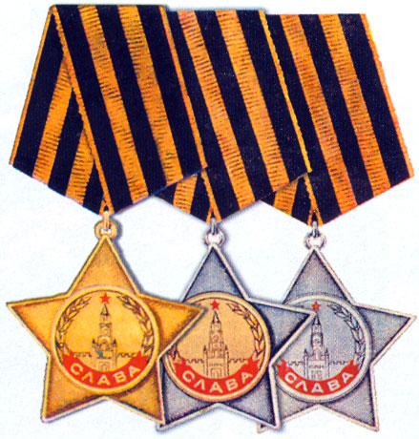
2 марта 1992 года Указом Президиума Верховного Совета России «О государственных наградах РФ» было принято решение о восстановлении российского ордена Святого Георгия и знака отличия «Георгиевский крест».
И вот весной 2005 года на улицах российских городов впервые появилась «Георгиевская ленточка». Эта акция родилась стихийно, выросла она из интернет-проекта «Наша Победа», главной целью которого была публикация историй и фотографий времен Великой Отечественной войны. Ленточка стала своеобразным атрибутом торжественных мероприятий, традиционных встреч с ветеранами, праздничных гуляний во многих городах Российской Федерации.

Что означает черный и оранжевый цвет?
В России они являлись цветами императорскими, государственными, соответствовали черному двуглавому орлу и желтому полю государственного герба. Именно этой, символики, видимо, придерживалась императрица Екатерина 2, утверждая цвета ленты. Но, так как орден был назван в честь Святого Георгия Победоносца, цвета ленты, возможно, символизируют самого Святого Георгия и обозначают его мученическую смерть — три черных полосы, и чудесное воскрешение — две оранжевые полосы. Именно эти цвета и называются сейчас при обозначении цветов Георгиевской ленты. Новая награда, вручалась исключительно за воинские подвиги. А цвета войны – это цвет пламени, то есть — оранжевый, и дыма — черный.

Кодекс акции «Георгиевская лента»
1. Акция «Георгиевская ленточка» — не коммерческая и не политическая. 2. Цель акции — создание символа праздника — Дня Победы. 3. Этот символ — выражение нашего уважения к ветеранам, дань памяти павшим на поле боя, благодарность людям, отдавшим все для фронта. Всем тем, благодаря кому мы победили в 1945 году. 4. «Георгиевская ленточка» не является геральдическим символом. Это символическая лента, реплика традиционного биколора Георгиевской ленты. 5. «Георгиевская ленточка» не может быть объектом купли-продажи. не может служить для продвижения товаров и услуг. Не допускается использование ленты в качестве сопутствующего товара или элемента товарной упаковки. 6.«Георгиевская ленточка» распространяется бесплатно. 7. Не допускается использование «Георгиевской ленточки» в политических целях любыми партиями или движениями. 8. «Георгиевская ленточка» имеет одну или две надписи: название города/государства, где произведена ленточка. Другие надписи на ленточке не допускаются. 9. Это символ не сломленного духом народа, который боролся, победил фашизм в Великой Отечественной войне.

Как правильно носить Георгиевскую ленточку
Официальных правил ношения георгиевской ленты не существует. Однако следует понимать, что это не модный аксессуар, а знак памяти, уважения, скорби и благодарности участникам Великой Отечественной войны. Поэтому стоит относиться к ленточке бережно и с уважением.

Основные способы
Георгиевскую ленту принято носить на груди слева в знак того, что подвиг советских солдат навсегда остался в сердце у потомков. Не стоит носить ленту на голове, ниже пояса, на сумке, на кузове автомобиля (в том числе на антенне машины). Также не нужно использовать ее в качестве шнурков или шнуровки на корсете (такие случаи тоже бывали). Кроме того, не допускается ношение георгиевской ленты в испорченном виде.

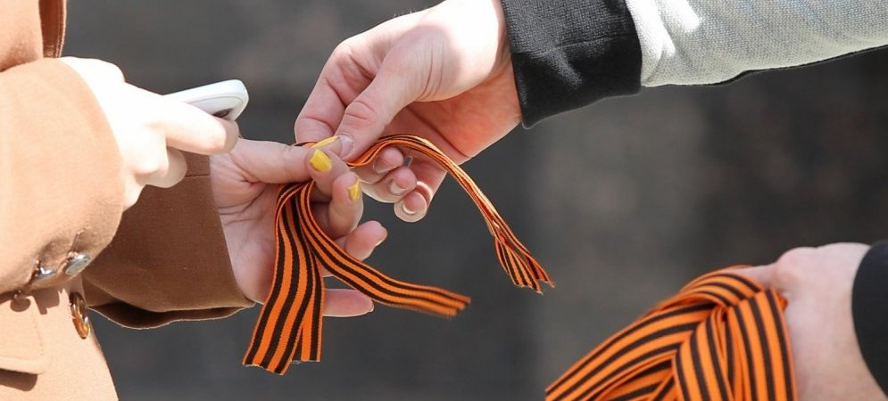
Ставропольский край, Курский район, ст.Курская, пер.Школьный,4а Тел.: 8 (87964) 6-50-96 Сайт: курский-срцн.рф

Государственное казенное учреждение социального обслуживания
«Курский социально-реабилитационный центр для несовершеннолетних «Надежда» отделение социальной диагностики и социально-правовой помощи

Георгиевская лента: история возникновения и значение

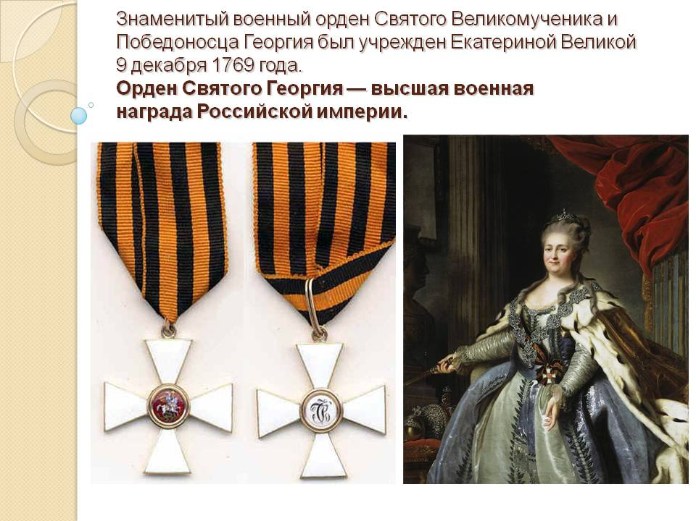
ст. Курская

